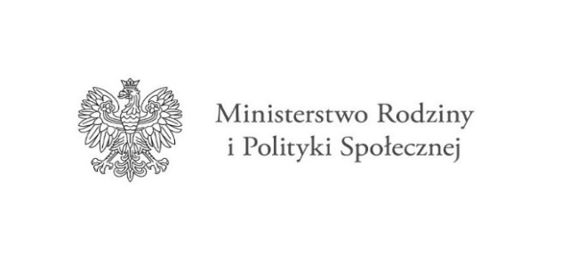

Oświadczenie uczestnika
Programu Asystent osobisty osoby niepełnosprawnej – edycja 2023

Ja niżej podpisany/podpisana ………………….………..…………………..………………………………………………, zamieszkały/a ………………………….………...……………………………………………………………..………………… .
Oświadczam, że:
- Zapoznałem/am się z warunkami udziału w Programie.
- Zostałem/am poinformowany/a, o finasowaniu Programu ze środków Funduszu Solidarnościowego.
- Jestem świadomy/świadoma, że nie ponoszę odpłatności za usługi asystencji osobistej.
- Do realizacji usług asystencji:
☐ Wskazuję osobę do świadczenia usług asystenckich:

Imię i Nazwisko ..…………………………………………………………………………….
Numer telefonu ………………………………………………………………………………
Jednocześnie oświadczam, że wskazana osoba:
☐ nie jest członkiem mojej rodziny (tj. wstępnym, zstępnym, małżonkiem, rodzeństwem, teściową, macochą, ojczymem), nie jest moim opiekunem prawnym oraz osobę pozostającą we wspólnym pożyciu, a także osobę pozostającą ze mną w stosunku przysposobienia;
☐ jest przygotowana do realizacji wobec mnie usług asystencji osobistej;
☐ posiada dokumenty potwierdzający uzyskanie kwalifikacji w następujących kierunkach: asystent osoby niepełnosprawnej, opiekun osoby starszej, opiekun medyczny, pedagog, psycholog, terapeuta zajęciowy, pielęgniarka, fizjoterapeuta*
☐ posiada co najmniej 6-miesięczne, udokumentowane doświadczenie w udzielaniu bezpośredniej pomocy osobom niepełnosprawnym np. doświadczenie zawodowe, udzielanie wsparcia osobom niepełnosprawnym w formie wolontariatu.
☐ Nie wskazuję asystenta.
Zostałem/-am pouczony/-a o odpowiedzialności karnej za składanie oświadczeń niezgodnych z prawdą (zgodnie z art. 233 § 1 kk).

Miejscowość ………………, data …………. ……………………..…………………………………………………
(Podpis uczestnika Programu/opiekuna prawnego)

